 Video

1. [Class and Id Attributes Transcript](https://byui-wdd.github.io/wdd130/text/classes_ids.pdf" \t "https://byui.instructure.com/courses/215934/pages/_blank)

在CSS中将一个人元素定位为选择器，我们要通过元素名称来引用。但是当我们只想将一些CSS应用和到他们其中的一个或是多个，我们用class和ＩＤ

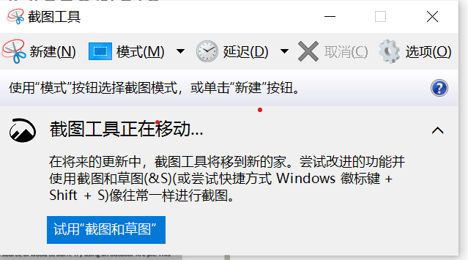

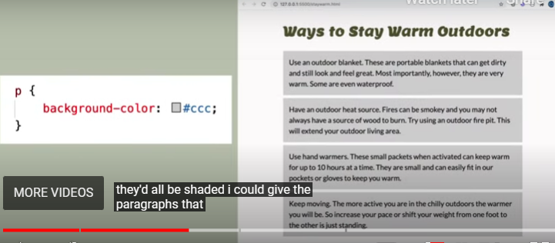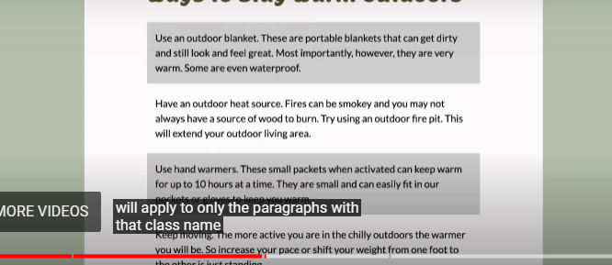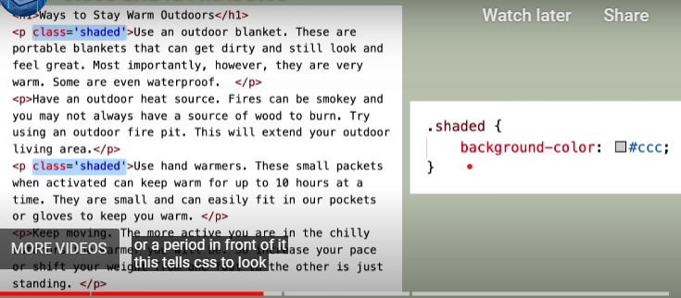

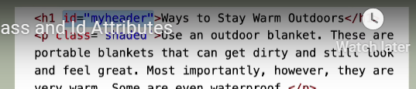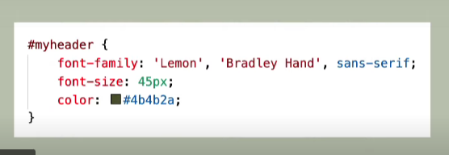

Emphasizie

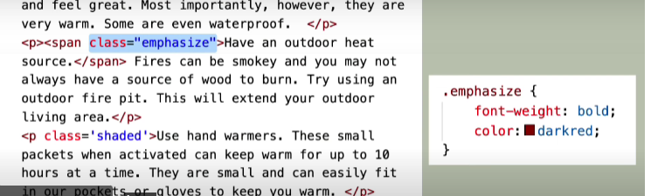

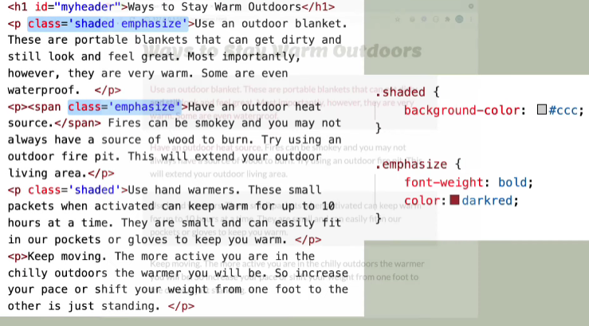

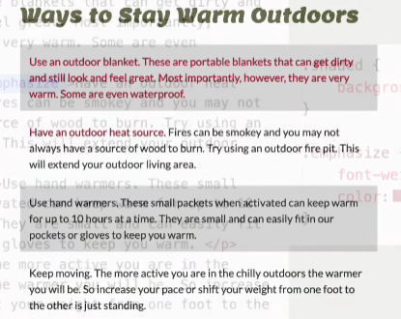

ID + Emphasize

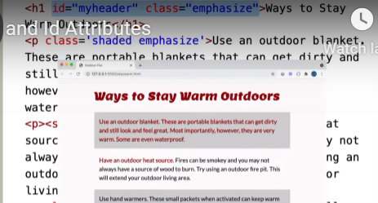

Video 2

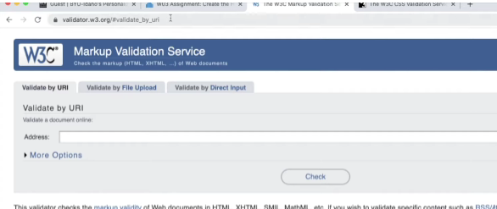

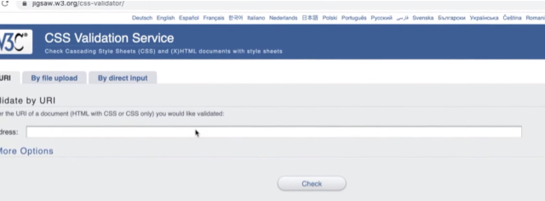

Video 3

